자바환경변수등록

1.download

2.install

3.install directory 구조
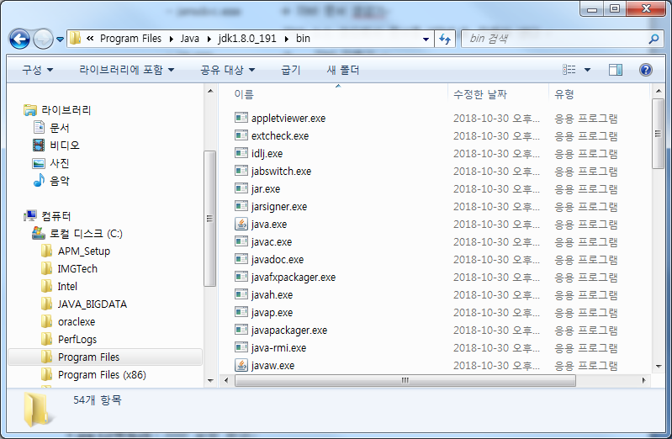

4.환경변수(JAVA_HOME) 등록
4-1. 컴퓨터 우측마우스버튼클릭 → 속성 클릭
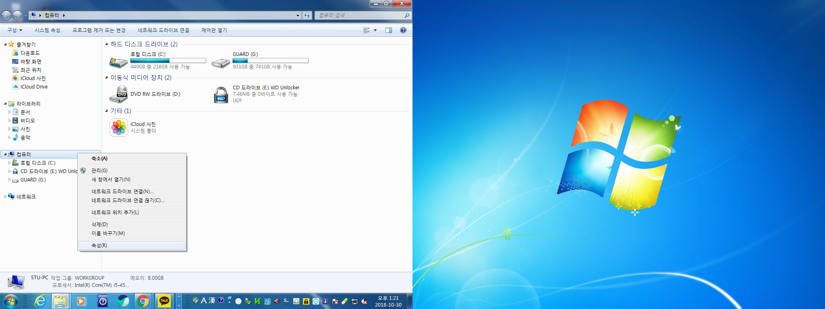

4-2. 고급시스템설정 클릭
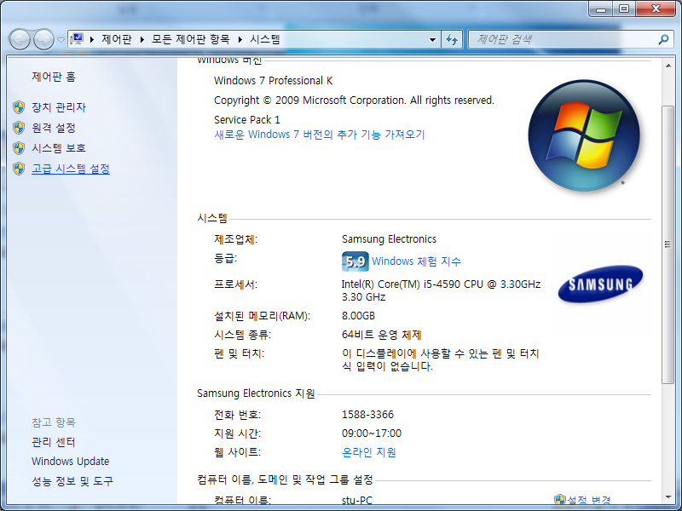
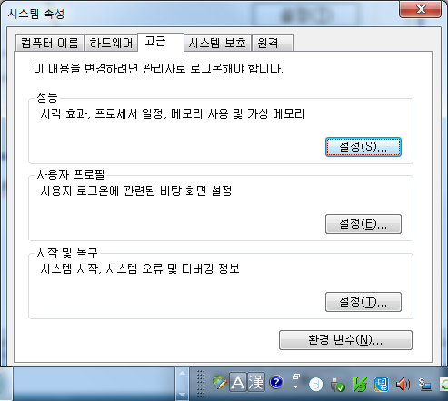
4-3.환경변수 클릭
4-4.시스템변수 새로만들기버튼 클릭

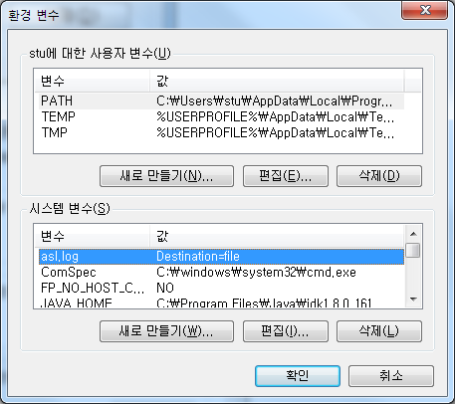

4-5.변수이름(JAVA_HOME), 값(JDK 설치된디렉토리) 넣기→확인
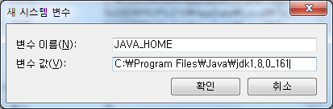

4-6.확인
